G-RECREA

Financiële ondersteuning 2018

40% van onze atletiekverenigingen beschikt over minstens één erkend atleet met een verstandelijke handicap (type 20/21). In 2017 telden we meer dan 300 actieve atleten met een handicap en steeds méér atleten worden geregistreerd.
Omdat we streven naar een integratie van alle atleten met een handicap werden G-recrea organisaties voorzien.
Dergelijke G-recrea kunnen georganiseerd worden zoals de klassieke wedstrijden maar met aangepaste reglementen OF kunnen meer volgens het Kids’athletics-concept verlopen. De organisator beslist volledig zelf over het aanbod.
Momenteel tellen we slechts enkele G-recrea wedstrijden in enkele Vlaamse provincies. We willen niet alleen dat aantal verhogen maar ook bekomen dat minstens in elke provincie 2 à 3 G-recrea doorgaan.
Daartoe werd een project ingediend bij Sport Vlaanderen en dankzij financiering van de Vlaamse Overheid kunnen we alvast in 2018, 2019 en 2020 organisatoren van G-recrea een financiële duw in de rug geven.

G-finale wordt G-indoor
Begin december 2018 zal in de Topsporthal te Gent een indoorevent georganiseerd worden dat de G-finale vervangt maar waar elke atleet met een handicap in het kader van een officiële AMH-wedstrijd of een G-recrea zal kunnen deelnemen. Meer info volgt.

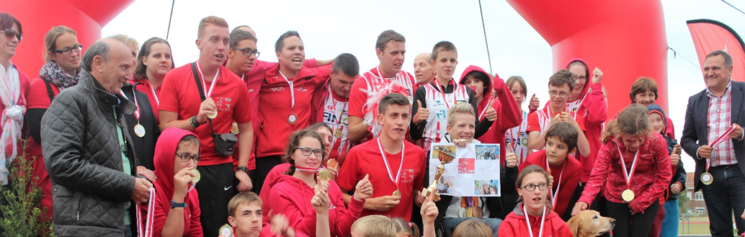

Wat zijn G-recrea?
- Recreatieve wedstrijden voor atleten met een verstandelijke handicap die al dan niet de mogelijkheid hebben om deel te nemen aan gewone atletiekwedstrijden.

- Events waar de normale atletiekreglementen NIET van toepassing zijn, er kan bv. gestart worden zonder startblok, geworpen met een lichtere kogel of zelfs met alternatieve materialen (bv. vortexwerpen).

- De resultaten van dergelijke G-recrea worden NIET gehomologeerd.
Er is dan ook geen officieel jurycorps nodig maar dat kàn wel ingeschakeld worden.

- Een G-recrea kan volledig afzonderlijk georganiseerd worden of aanvullend aan een andere wedstrijd, bv.
MANNEN VROUWEN
AC 100m-ver 100m-ver
G-recrea 100m-ver 100m-ver

De “AC” wedstrijden verlopen volgens de IAAF-reglementen, bij de G-recrea is het toegelaten om te starten zonder starblokken, bij het verspringen kan men afstoten uit een zone.
- G-recrea disciplines worden niet meegeteld in het quotum van het max. aantal toegelaten disciplines.
Voor G-recrea wordt geen organisatierecht aangerekend.

- De G-recrea kan ook volledig voor aanvang van een gewone wedstrijd voorzien worden, in de vorm van een Kids’ Athletics.

- Ook indoor G-recrea komen in aanmerking.
Ook G-veldlopen (veldopen over een max. afstand van 1000m) komen in aanmerking.

Wat is een G-veldloop?
Een korte veldloop over een afstand van 600 à 1000m, liefst op een effen parcours (vele atleten met een verstandelijke handicap die niet geïntegreerd kunnen deelnemen hebben ook fysieke problemen).

Voor de aanvragen van 2018 komen ook G-recrea in aanmerking
die NIET in de kalender zijn opgenomen (dus niet officieel aangevraagd zijn).

Vanaf het sportjaar 2018-2019 vragen we om alle G-recrea / G-indoor / G-veldlopen
door te geven zodat ze kunnen opgenomen worden in de zomer/winter-kalender.

Welke financiële ondersteuning biedt de federatie?
Organisatoren van een G-recrea kunnen ondersteuning krijgen voor de volgende kosten:
- Huur accommodatie
- Huur / aankoop specifiek materiaal
- Verplaatsingskosten voor medewerkers (jury of andere medewerkers)
- Promotiekosten (drukkosten, copieerkosten)
- Andere kosten na goedkeuring van de Vlaamse Atletiekliga
Voor een maximum bedrag van 400 euro per organisatie op de piste of indoor
Voor een maximum bedrag van 150 euro per organisatie van een G-veldloop
- Let wel: het budget geldt voor het kalenderjaar 2018, dus ook voor indoorevents en voor veldlopen in de periode november-december moet de aanvraag nu ingediend worden!
- Indien teveel aanvragen worden ingediend wordt een verdeelcoëfficiënt toegepast.

Bij een overschot aan middelen zullen deze extra verdeeld worden onder de aanvragers die meer kosten indienden dan het voorziene maximum bedrag.
- Let wel: bij het indienen van de kosten worden ook bewijsstukken gevraagd (facturen, ondertekende nota’s van medewerkers voor verplaatsingskosten).

- Kosten kunnen niet dubbel gefinancierd worden (via andere subsidiekanalen). Bij vaststelling van misbruiken wordt de volledige financiering geannuleerd.
De aanvragen voor ondersteuning moeten uiterlijk 15 maart 2018 ingediend worden bij Paula Vanhoovels, paula@atletiek.be met opgave van
- De datum van het event
- Het voorziene programma (indien reeds beschikbaar en indien nog niet in het bezit van de VAL)
- Een reële kostenraming, rekening houdend met eventuele andere financiering (te vermelden).
De goedkeuring van de aanvraag zal samen met het toegekende budget voor 31/3/2018 naar de club gestuurd worden.

Voorbeeld voor het indienen van de aanvraag

CLUB:
G-recrea outdoor / G-recrea indoor / G-veldloop *
Organisatie samen met een andere wedstrijd : ja / nee *
op datum van:
* omcirkelen wat past

Extra info betreffende de organisatie kan afzonderlijk meegestuurd worden.

VOORZIENE INKOMSTEN EN UITGAVEN
UITGAVEN INKOMSTEN
Huur accommodatie 500
Gebruik terrein en kleedkamers
Verplaatsingskosten medewerkers 500
20 medewerkers à gemiddeld € 25
Promokosten 100
flyers
Aanvraag extra kosten (goed te keuren) 400
goodiebag-gadget en fruit: 300
medailles: 100
G-sport Vlaanderen 500
VAL 500
Gemeentelijke subsidie 150
Eigen inbreng 350
1500 1500

Meer info
Paula Vanhoovels – paula@atletiek.be – 02/474 72 22

